STOWARZYSZENIE „U ŹRÓDŁA” oraz
OŚRODEK ROZWOJU OSOBISTEGO I DUCHOWEGO „TU I TERAZ”
www.u-zrodla.pl, www.tuiteraz.eu

zapraszają 14-18 października 2015 na

„INTENSYWNY SZAMAŃSKI WARSZTAT TRANSFORMACJI ŚWIADOMOŚCI POŁĄCZONY Z CEREMONIĄ ŚWIĘTYCH ZIÓŁ”
PROWADZĄ: FRANCOISE RAMBAUD i MARIJN DE WIT
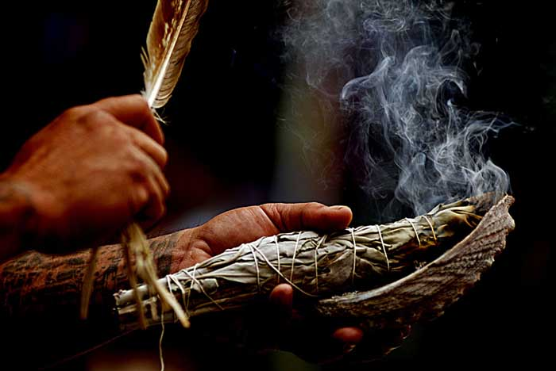

Zapraszamy na niezwykłą i wyjątkowa podróż oraz spotkanie z dwojgiem niesamowitych szamanów – Francoise Rambaud i Marijn de Wit. Poprowadzą oni intensywny szamański warsztat transformacji świadomości połączony z Ceremonią Świętych Ziół - Świętego Tytoniu (Tsaank), Świętej Szałwii i innych Ziół oraz z szamańską muzyką na żywo.

Na poziomie uzdrawiania Święty Tytoń podobnie jak inne Święte Zioła, daje tak samo silne wizje i wglądy. Otwiera Trzecie Oko, łączy z Duchem i Intuicją. Nazywany jest Świętym Dziadkiem i reprezentuje męską energię. Inicjuje i wdraża do działania. Pomaga zwłaszcza ludziom, którzy mają problemy z podjęciem decyzji i zmianą swojego życia. Święty Tytoń mówi – „idź za mną, poprowadze Cię”. I w wizjach przychodzą rozwiązania.

Święty Tytoń jest potężną medycyną, stosowaną przez plemiona Ameryki Południowej i Północnej w celu wzmocnienia odporności, zdrowia fizycznego i psychicznego. Oczyszcza ciało i umysł, a jego działanie pozwala skontaktować się z naszą nieograniczoną wewnętrzną mocą samouzdrawiania i inspiracji. Ceremonia pozwala w bezpiecznej atmosferze spotkać się i skutecznie przepracować różne schematy, które ograniczają nas w rozwoju osobistym, uzyskać wskazówki i prowadzenie w pracy nad sobą, odzyskać poczucie wewnętrznej siły i inspirację do pracy twórczej.

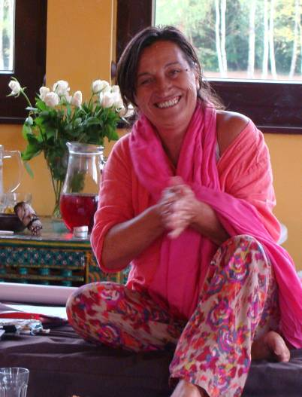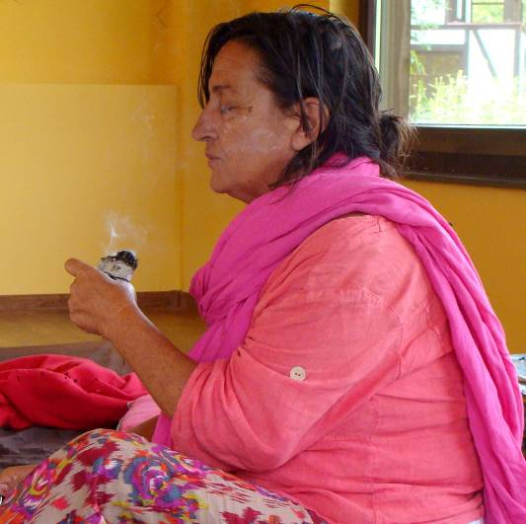
Ceremonia Świętych Ziół obejmuje trzy fazy:
- wzywamy Święte Rośliny i oswajamy się z ich energią, a One z nami;
- spotkanie z nami samymi, z naszym wnętrzem, Duchem; wielkie oczyszczenie; wizje, odpowiedzi; im bardziej się oczyścisz – tym bardziej zrealizujesz marzenia;
- zaczyna się to co Nowe; transformacja, Odrodzenie, wprowadzenie intencji i realizacja; wprowadzenie myśli w czyn;
Tytoń, którego używamy podczas ceremonii jest najwyższej jakości, bez żadnych dodatków, i nie można go porównać ze zwykłym tytoniem w papierosach i innych uzależniających produktach.

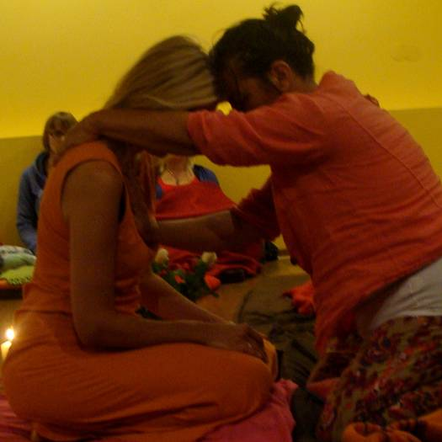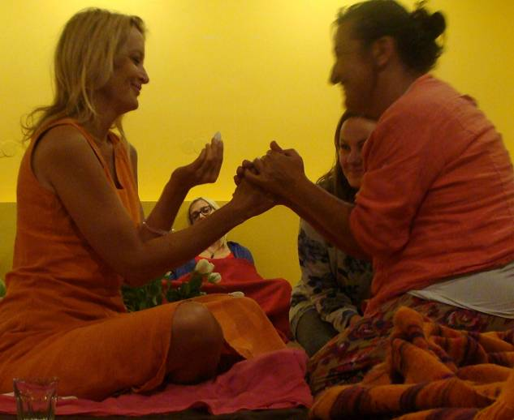

FRANCOISE RAMBAUD- Przebudzona Szamanka z Francji, swą szamańską podróż rozpoczęła 23 lata temu praktykując u mistrzów w Tybecie. Następnie, pracowała intensywnie przez 15 lat z szamanami w Peru i z szamanami z pustyni egipskiej. Ponad 10 lat prowadziła Duchowe Centrum we Francji. W swoje wiedzy łączy szmanizm, pracę terapeutyczną i fizykę kwantową. Od kilku lat wspólnie ze znanym fizykiem kwantowym Olivierem Masslot prowadzi warsztaty „Zostań Twórcą swojej Rzeczywistosci”.
Podczas warsztatu Francoise Rambaud będzie osobiście pracować z każdym z uczestników. Pomoże uwolnić się od trudności i blokad. Odkryje przed nami różne rzeczywistości i iluzje, zazwyczaj ukryte dla naszego świadomego umysłu. Podąży za naszymi ukrytymi pozostałościami energetycznych wdruków, zamkniętymi w formie emocji i wewnętrznych uczuć. Będzie pracować z nimi, by już nigdy więcej nie powstrzymywały nas od życia takiego, jakiego pragniemy w naszych sercach. Pomoże uwolnic się nam od naszych nieświadomych lęków, gniewu i smutku. Wesprze nas na Drodze do realizacji naszych marzeń..

Francoise Rambaud o warsztacie Świętych Ziół:
„Specjalnie poprowadzę warsztat z drugim szamanem – Marijn de Wit – on będzie reprezentował energię męską, a ja – żeńską. W czasie ceremonii postaramy się oczyścić w was wszystko, co przeszkadza wam w rozwoju, co przeszkadza ludziom poczuć się w pełni sobą. Przy dźwiękach muzyki, przez wymianę, przez zabiegi indywidualne oraz poprzez pracę w grupie będziemy transformować siebie, by zmienić energię w nas.
Wiem, że każdy z nas ma swoje możliwości, swoje ograniczenia, każdy musi znaleźć drogę dla siebie i – do siebie. Warsztat będzie trwał 4 dni – pierwsza część to oczyszczanie się, druga – wejście w głąb siebie, zaś trzecia – tworzenie; będziecie kreować to, czego sobie życzycie w życiu.”

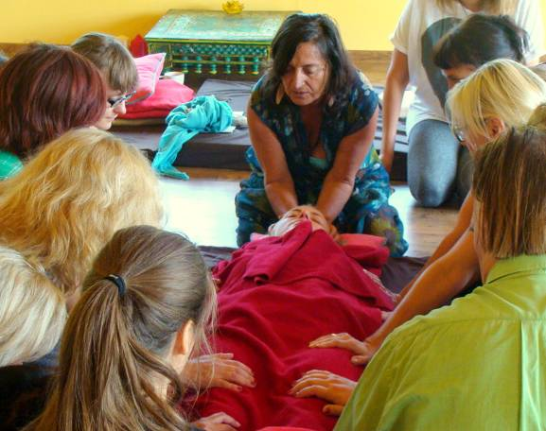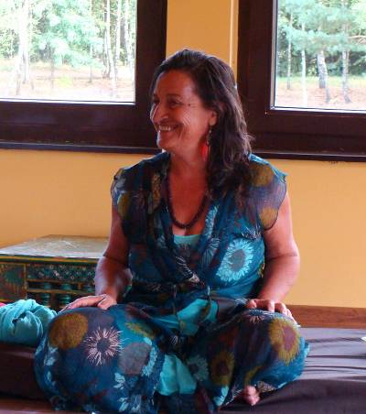

MARIJNE DE WIT - szaman, uzdrowiciel i muzyk, przeszedł intensywne szkolenia szamanizmu andyjskiego i tybetańskiego z Ema'a Drolma Mata. Pracował z wieloma szamanami w Europie i w Peru. Uczeń FrancoisesRambaud.

Marijne de Wit o warsztacie Świętych Ziół:
„Z całego serca chcę dzielić się z Wami moim doświadczeniem i wglądami, prowadzić Was do samouleczenia. Nie lubię nazywać się szamanem, ani się za niego nie uznaję, choć inni zwykli mnie tak zwać. Postrzegam się jako tego, który rozpoczyna proces i asystuje innym w ich własnym samouzdrawianiu, by znalazł/znalazła własny sposób, by powrócić na swą drogę. I lubię, gdy dzieje się to w możliwie najszybszy sposób. Jako „curandero” (uzdrowiciel), pracuję z tradycyjnymi roślinami leczniczymi z Amazonii, jako że te niezwykłe rośliny działają jako łącznik, tworzą most miedzy naszym światem fizycznym i światem bardziej subtelnym, a mniej widzialnym. Bowiem właśnie w tej rzeczywistości rezyduje i działa nasze wyższe „ja”, w tych sferach można dostrzec rzeczywiste przyczyny nieszczęścia, schematy, blokady itp. Każda choroba zaczyna się konfliktem w świecie duchowym, i jeśli będziemy nań ślepi, spadnie na nas w świecie fizycznym, by pokazać nam to, czego nie byliśmy już w stanie dostrzec czy poczuć. Im więcej pracujesz w tych subtelnych światach, tym więcej spraw możesz rozwiązać od razu i tym samym zapobiec chorobom ciała. Jesteś jedynym lekarzem, który może prawdziwie Cię uzdrowić. Większość lekarzy, jakich znamy, leczy tylko szkody, którym pozwoliliśmy zaistnieć w naszym ciele. Bądź więc swym własnym światłem.
Używam wielu “narzędzi”, by asystować ludziom w ich własnym uzdrawianiu się, przeważnie używam swojego głosu i instrumentów w „Soundhealing” (uzdrawianiu dźwiękami). Soundhealing jest oparty na założeniu, że cała materia wibruje w swej własnej, specyficznej częstotliwości. Z inną częstotliwością wibruje każda komórka, każda tkanka, każdy organ w ciele. Pełne mocy dźwięki; wibracje głosu czy instrumentów, mają zdolności równoważenia nieczystych częstotliwości. Dźwięki mają moc, by przejść przez każdą barierę energetyczną - stąd płynie ich siła uzdrawiania blokad fizycznych i emocjonalnych. Używam dźwięku mojego głosu i instrumentów jako “pojazdu” przenoszącego moje intencje do Ciebie, by wzmocnić twoje intencje: częstotliwość + intencja = uzdrowienie! Podczas sesji uzdrawiającej zabiorę Cię w podróż do Ciebie samego. Cel tej podróży sam określisz swoją intencją. Używając szamańskich bębnów i pradawnych „Icaro” (duchowych pieśni), zejdziemy do mrocznych miejsc w naszej własnej świetlistej Istocie. Od tego lekkiego stanu transu staniesz się bardziej wrażliwy na dźwięki i bardziej odczujesz proces uleczania. Zestroję się z twoją osobistą energią i potrzebą danej chwili i poprowadzę Cię moim głosem, rękoma, wieloma instrumentami i ogromną miłością. Będąc otwarty, rozluźniony, odpuszczasz, łączysz się ze swoim prawdziwym sobą, śniąc i rozkoszując się tym, co się wydarza – a wszystko to, by doświadczyć piękna drzemiącego w Twoim prawdziwym jestestwie.
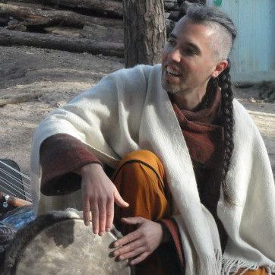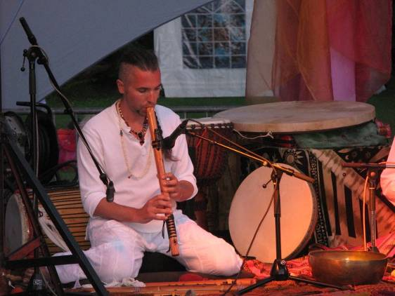

PROGRAM WARSZTATU:
14.X środa
Przygotowanie do warsztatu i ceremonii, oczyszczanie przestrzeni i domu. Zalecany jest przyjazd już w środę wieczorem, aby zintegrować grupę i przygotowac się psychicznie do transformacji.. Kolacja o 19.

15.X czwartek
Rozpoczęcie warsztatu o godz. 13 lekkim obiadem
Przygotowanie ludzi do ceremonii przez szamanów; oczyszczanie organizmu;
Wieczorem ceremonia przy Świętym Ogniu.

16.X i 17.X piątek i sobota:
Zajęcia przez cały dzien, wieczorem i w nocy Ceremonia Świętych Ziół.

18.X Niedziela:
Zakończenie obiadem ok. 15, możliwe jeszcze zajęcia do ok. 16-17.
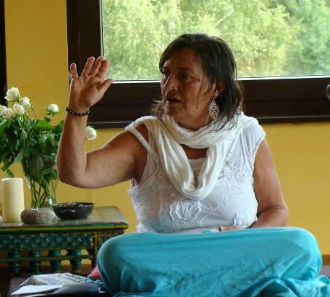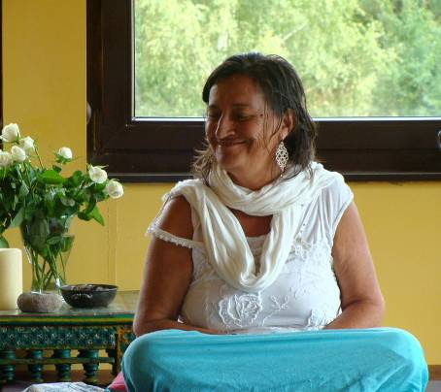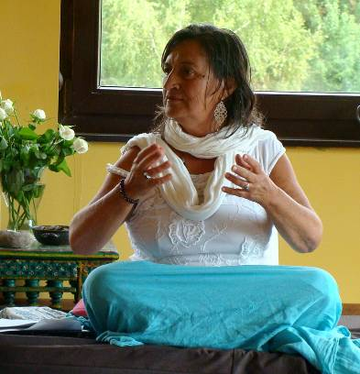

UWAGA:
Warsztat jest 4 dniową całością, stopniowym procesem dla uczestników i szamanów. Nie można przyjechac tylko na samą Ceremonię ( w wyjątkowej sytuacji może to być możliwe tylko dla osób, z którymi Francoise Rambaud pracowała już wczesniej).

DIETA:
Ważne jest, aby na warsztat przyjść z jasną intencją oraz przygotowanym ciałem. Dlatego zalecamy, aby co najmniej na tydzień przed ceremonią powstrzymać się od spożywania alkoholu i innych używek, utrzymać lekką dietę, najlepiej wegetariańską lub wegańską, nie spożywać dużych ilości nabiału. Zalecana jest lekka dieta (ryż, warzywa), bez białka, ryb, mięsa, chleba i cukru. Proszę tez pic duzo wody.

CO ZABRAĆ:
Dobrze jest wziąć ze sobą swoje „przedmioty mocy”, zdjęcia, a także instrumenty muzyczne (bębny, grzechotki itp);
Przyda się też śpiwór lub koc. Materace, koce i poduszki do medytacji i inne potrzebne akcesoria zapewniają organizatorzy.

WARSZTAT BĘDZIE TŁUMACZONY Z JĘZYKA FRANCUSKIEGO NA POLSKI!

Françoise Rambaud.

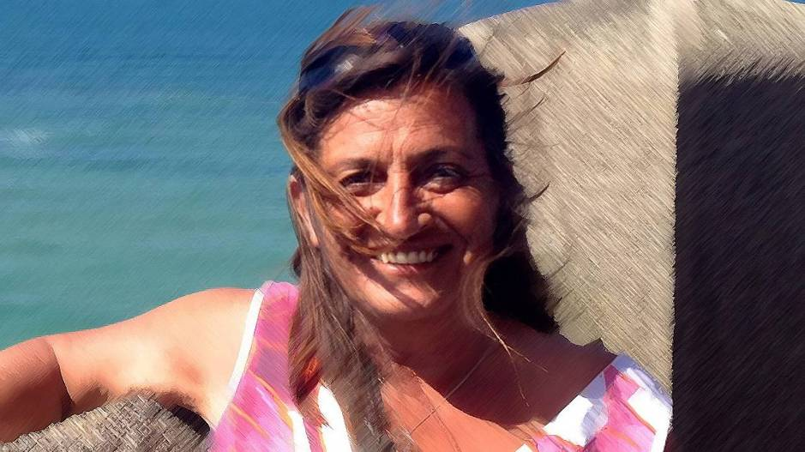
Swą szamańską podróż rozpoczęła 23 lata temu w Tybecie, gdzie miała okazję pracować z kilkoma tybetańskimi mistrzami. Rozwijała wszystkie swoje zmysły poprzez głębokie doświadczanie życia, by w pełni determinacji przekroczyć swoje najgłębsze iluzje.
W ciągu 15 lat intensywnej pracy z szamanami w Peru otrzymała wiele inicjacji. 10 lat prowadziła Duchowe Centrum we Francji, prowadząc tam również indywidualną praktykę uzdrawiania. W swoje wiedzy łączy szmanizm, pracę terapeutyczną i fizykę kwantową. Od kilku lat wspólnie ze znanym fizykiem kwantowym Olivierem Masslot (autorem Transsurfingu Rzeczywistości) prowadzi warsztaty „Zostań Twórcą swojej Rzeczywistosci”. Przez 15 lat prowadziła liczne seminaria i magiczne kręgi dla kobiet. Przez kilka ostatnich lat doświadczała również intensywnej pracy z różnymi szamanami z egipskiej pustyni. Obecnie na stałe mieszka we Francji a od czasu do czasu podróżuje, by dzielić się swoim doświadczeniem, wiedzą i umiejętnościami.

Marijn De Wit
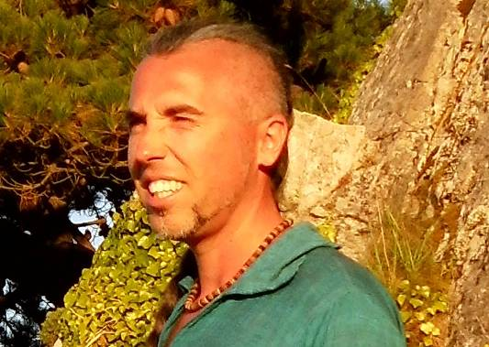
Szaman, uzdrowiciel i muzyk. Ponad 10 lat temu przeszedł intensywne szkolenia szamanizmu andyjskiego i tybetańskiego z Ema'a Drolma Mata. Pracował z wieloma szamanami w Europie i w Peru. Uczeń Francoises Rambaud.
„Szamanizm sprawił, że odpowiedź na poszukiwania mistycyzmu z całego mojego życia stała się jasna: całe życie jest idealne tu i teraz. Jeśli w ogóle potrzebny jest jakiś cel, to niech to będzie wzrastanie do pełni swojego potencjału. Świadomi swej siły stwórczej, żyjemy w miłości i harmonii na tej cudownej planecie”.
W moim życiu wszystko obraca się także wokół muzyki. Od wczesnego dzieciństwa byłem otoczony muzyką i życie popychało mnie do sięgania po wciąż nowe instrumenty. To wyzwanie, ta interesująca podróż poprowadziła mnie do zdobycia profesjonalnej edukacji muzyka bębnów afrykańskich. Szkoliłem się w Belgii i w Afryce. Moja podróż pozwoliła mi także nauczyć się gry na innych instrumentach etnicznych: fletach, didgerdoo, n'goni, hang i innych. Podczas tego procesu stałem się także kompozytorem muzyki inspirowanej wpływami etnicznymi. Używam wielu “narzędzi”, by asystować ludziom w ich własnym uzdrawianiu się, przeważnie używam swojego głosu i instrumentów w „Soundhealing” (uzdrawianiu dźwiękami). Soundhealing jest oparty na założeniu, że cała materia wibruje w swej własnej, specyficznej częstotliwości. Z inną częstotliwością wibruje każda komórka, każda tkanka, każdy organ w ciele. Pełne mocy dźwięki; wibracje głosu czy instrumentów, mają zdolności równoważenia nieczystych częstotliwości. Dźwięki mają moc, by przejść przez każdą barierę energetyczną - stąd płynie ich siła uzdrawiania blokad fizycznych i emocjonalnych. Używam dźwięku mojego głosu i instrumentów jako “pojazdu” przenoszącego moje intencje do Ciebie, by wzmocnić twoje intencje: częstotliwość + intencja = uzdrowienie!
Pracuję także często z szałasem potów, który uważam za najintensywniejszy sposób na prawdziwe oczyszczenie się i wydobycie wszystkiego na zewnątrz, na połączenie się z matką ziemią, a tym samym – z samym sobą. Trzy lata temu razem z moją żoną rozpoczęliśmy projekt „The White Arrow” („Biała Strzała”). To platforma, poprzez którą chętnie dzielimy się naszą pasją życia, asystując innym, pomagając im się przebudzić, widzieć i czuć. Sprawiać, że będą stale w kontakcie ze swoim prawdziwym sobą.
www.thewhitearrow.eu , www.soundhealing.eu
DATA: 14-18.X. 2015
POCZĄTEK: 14.V środa godz. 19
KONIEC: 18.V niedziela, godz. 16
MIEJSCE: Ośrodek Rozwoju Osobistego i Duchowego „Tu i Teraz”, Nowe
Kawkowo k. Olsztyna www.tuiteraz.eu
CENA: 1290 zł oraz koszty pobytu i wyżywienia w Ośrodku
KONTAKT: www.tuiteraz.eu, kawkowo@tuiteraz.eu,
Maja Wołosiewicz - Towalska 0606994366
Jacek Towalski 0602219382, biuro: 0662759576

UWAGA: ilość miejsc ograniczona, o przyjęciu na warsztat decyduje
kolejność zgłoszeń i wpłat zaliczek!

Konieczne mailowe zgłoszenie rezerwacji oraz szybka wpłata zaliczki 520 zł (w ciągu tygodnia od zgłoszenia) na konto Stowarzyszenia „U Źródła” z opisem: „warsztat szamański 14-18.X.2015”

Stowarzyszenie Inicjatyw Społecznych, Kulturalnych i Edukacyjnych "U Źródła"
Bank Millenium S.A. 00-924 Warszawa, ul. Kopernika 36
48 1160 2202 0000 0000 45533680
Rezerwacja miejsca w Ośrodku i na warsztacie jest aktywna dopiero po potwierdzeniu wpłaty zaliczki!
Zwrot zaliczek: 2 tygodnie przed rozpoczęciem warsztatu zaliczki nie są zwracane!!
UWAGA: ilość miejsc ograniczona, o przyjęciu na warsztat decyduje
kolejność zgłoszeń i wpłat zaliczek!

RELACJE PO WARSZTATACH I SESJACH Z FRANCOISE RAMBAUD W 2015:

W lutym 2015 Francoise przyjechała do naszego ośrodka Tu i Teraz na kilka dni i to było cudowne spotkanie. W ciągu kilku minut potrafiła wyciszyć mój pędzący umysł, aż stanął zadziwiony pięknem świata, a potem wspólnie, przyjrzeć się trudnym wydarzeniom z
mojego życia i problemom, które zamieszkały ostatnio moje ciało i dusze. Podczas sesji Francoise wykorzystała swoją wiedzę terapeutyczną, szamańskie uzdrawianie i olbrzymie
serce. Jeszcze przez kilka godzin po sesji byłam w totalnej Obecności, bez myśli, słów, emocji, pośpiechu. Samo Bycie, czysty spokój i otwarte serce. Coś pięknego!
[Maja Wołosiewicz- Towalska]

„Praca z Francoise jest spotkaniem z cudownie autentycznym człowiekiem. Francoise jest inspirującym nauczycielem gdy mówi o wolności, uwodzącą kobietą gdy mówi o energii seksualnej, pełną mocy uzdrowicielką gdy odprawia rytuał uzdrowienia i figlarną dziewczynką gdy żartuje i śmieje się do rozpuku. Nigdy w swoim życiu nie spotkałam tak autentycznego człowieka, kobiety potrafiącej tak cudowanie wyrażać siebie i być w pełnej harmonii ze światem. Piękne doświadczenie, inspirujące i transformujące.” Weronika

„Niesamowity warsztat. Cudowna kobieta. Jej spojrzenie pełne miłości obudziło we mnie miłość do siebie. Wyjeżdżam z wyciszonym umysłem. Pełna pozytywnych energii, z nadzieją na lepsze jutro. Prawdziwa mądrość, ktorej nie da się ogarnąć. „Dotknięcie” jej, jej obecnosci przetransformowało wszystkie uczestniczki. Każda odkryła przynajmniej w cześci swój blask, wyglądała zupelnie inaczej niż na początku”.

„Warsztaty z Francoise to wspaniale przeżycie, ktróre pozwoliło otworzyć moje blokady, zmienić stosunek do siebie samej, pokochać się taką jaka jestem. Lęki, które do tej pory były paraliżujące – przestały już w ten sposób oddziaływać. Dziękuję”. Jola

„Warsztaty z Francoise to piękne doświadczenie, poznanie siebie, duża zmiana w żyiu. Spokój i świadomość, że to już będzie trwać”.

„Mądra, ciepła, wyrozumiała kobieta. Czuję, ze wszystko co mówi i nam przekazuje jest logiczne, właściwe i sensowne. Tak jakbym znalazla odpowiedzi na moje wewnętrzne pytanie. Rozwiązanie na Życie.” Danuta

„Wspaniale, wysoko emocjonalne warsztaty. Dowiedziałam się i potwierdziłam prawdy o sobie. Poczułam spokój i miłość, nie mamjuż innych odczuć tu i teraz. To piękne”

„Dzięki pracy z Francoise uwolniłam się od głębokiego poczucia winy, które od dawna było uwięzione w moim ciele. Powoli wychodzę z depresji, w ktroej byłam od kilku miesiecy. Jestem wdzięczna”.

„Warsztat z Francoise był dla mnie podróżą w głąb siebie. Pozwolił mi poczuć uziemienie i moc. Pomógł mi oddzielić się od lęków nienależących do mnie, a także uświadomić, że to ja decyduję co przyjmuję do swojego wnętrza. Po zabiegu Francoise poczułam lekkość, a także zaufanie do siebie, życia i przyszłości. Jestem wdzięczna za pomoc i przeprowadzenie przez proces, ale też za moc inspiracji i pozytywnych mysli. Dziękuję Francoise!” Kasia

"Warsztat z Francoise Rambaud był wyjątkowym doświadczeniem, które każdemu polecam. Warto bowiem spotykać się i porozmawiać z mądrą, ciekawą, a jednocześnie niezwykle autentyczną i uważną osobą. Spotkanie z nią miało do tego w sobie coś niezwykle magicznego. Trudno to określić, ale koniecznie trzeba doświadczyć." Agnieszka

„Francoise to niezwykła kobieta. Bez względu na nasze ograniczenia umysłu potrafi otworzyć każde serce. Przyjechałam na warsztat, bo po wcześniejszym spotkaniu z Francoise pozbyłam się ran z dzieciństwa. Teraz chciałam pozbyć się lęków, nauczyć się odcinania od ograniczających emocji. To co wydarzyło się na warsztacie było zaskakujące, odkrywcze, zmuszające do pokory i otwartości, czasami magiczne. Po warsztacie z ciekawością przyjmuję każdy kolejny dzień. Strach i lęk nie są mi straszne, choć pewnie nie odeszły na zawsze”. Edyta

